CHỦ ĐỀ : GIẢI QUYẾT VẤN ĐỀ VỚI SỰ TRỢ GIÚP CỦA MÁY TÍNH
Bài 19. Câu lệnh rẽ nhánh if
Môn học: Tin học lớp 10. Thời gian thực hiện: 2 tiết
I. MỤC TIÊU
1. Về kiến thức
- Biết và trình bày được các phép toán với kiểu dữ liệu lôgic
- Sử dụng được lệnh rẽ nhánh if trong lập trình.
2. Về năng lực
2.1 Năng lực chung:
- Năng lực tự chủ và tự học: biết chủ động, tích cực thực hiện những công việc của bản thân trong học tập
- Năng lực giải quyết vấn đề và sáng tạo: phân tích được tình huống, đề xuất và lựa chọn giải pháp để chọn được phương án nhằm giải quyết vấn đề được đặt ra.
2.2 Năng lực tin học
- Viết được chương trình sử dụng cấu trúc rẽ nhánh cho bài toán cụ thể.
3.Về phẩm chất
- Hình thành ý thức trách nhiệm, tính cẩn thận khi làm việc nhóm, phẩm chất làm việc chăm chỉ, chuyên cần để hoàn thành một nhiệm vụ.
II. THIẾT BỊ DẠY HỌC VÀ HỌC LIỆU
1. Đối với GV:
- SGK, SGV, Giáo án.
- Hình ảnh và tranh minh họa có liên quan đến bài học.
- Máy tính, máy chiếu.
2. Đối với HS:
- Tranh ảnh, tư liệu sưu tầm liên quan đến bài học và dụng cụ học tập (nếu cần) theo yêu cầu của GV.
III. TIẾN TRÌNH DẠY HỌC
A. HOẠT ĐỘNG MỞ ĐẦU (Thời gian 10 phút)
a. Mục tiêu: Tạo hứng thú cho học sinh, từng bước hướng dẫn học sinh tìm hiểu biểu thức điều kiện và cấu trúc rẽ nhánh.
b. Nội dung: GV trình bày vấn đề, HS trả lời câu hỏi để hiểu lệnh if học sinh cần biết khái niệm biểu thức lôgic
c. Sản phẩm: HS trả lời câu hỏi, lắng nghe và tiếp thu kiến thức
d. Tổ chức hoạt động
Bước 1. Giao nhiệm vụ học tập: chia lớp thành 4 nhóm cùng thực hiện nhiệm vụ của giáo viên
- Khởi động:
Trong cuộc sống chúng ta vẫn thường gặp các tình huống một việc được thực hiện hay không phụ thuộc vào một điều kiện. Ví dụ : Chiều mai nếu trời không mưa thì Hùng đến nhà Tâm để học nhóm, nếu trời mưa thì Hùng gọi điện cho Tâm trao đổi.
Các tình huống như vậy gọi là rẽ nhánh. Em hãy điền thông tin ở tình huống trên vào vị trí <Điều kiện> và lệnh tương ứng trong sơ đồ cấu trúc rẽ nhanh phía dưới
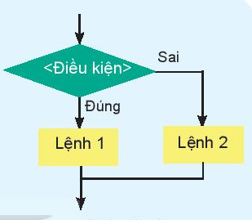
Bước 2. Thực hiện nhiệm vụ:
- Học sinh thực hiện nhiệm vụ của giáo viên
Bước 3. Báo cáo, thảo luận
- Nhóm nhanh nhất sẽ báo cáo trước lớp cho các nhóm khác nhận xét
Bước 4. Kết luận, nhận định:
- Gv chốt kiến thức nhận xét
B. HOẠT ĐỘNG HÌNH THÀNH KIẾN THỨC
Hoạt động 1. Khái niệm của biểu thức lôgic
a. Mục tiêu
- Học sinh hiểu được khái niệm biểu thức lôgic và các phép toán trên biểu thức lôgic của Python.
b. Nội dung
- Khái niệm biểu thức lôgic là biểu thức nhận giá trị True hoặc False. Giá trị các biểu thức loogic thuộc kiểu bool.
- Các phép toán trên kiểu dữ liệu lôgic là and (và), or (hoặc) và not (phủ định).
c. Sản phẩm:
- HS hiểu khái niệm biểu thức lôgic
- Biết các phép toán với kiểu dữ liệu logic
d. Tổ chức hoạt động:
HOẠT ĐỘNG CỦA GV – HS | DỰ KIẾN SẢN PHẨM
* Bước 1: Giao nhiệm vụ học tập:  GV: Chia lớp 4 nhóm nêu đặt câu hỏi  1- Biểu thức nào sau đây có thể đưa vào vị trí <điều kiện> trong lệnh:  Nếu <điều kiện> thì <lệnh> của các ngôn ngữ lập trình bậc cao?  A. m, n = 1,2. B. a + b > 1.  C. a * b < a + b. D. 12 + 15 > 2 * 13.  2- Quan sát sgk để nhận biết kiểu dữ liệu logic.  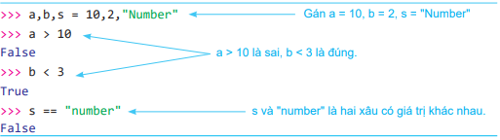  3- Ví dụ: Cho các lệnh sau và dự đoán giá trị của các biến logic a, b, c  >>>x, y, z= 10, 5, 9  >>>b=x < 11 and z > 5  >>>c=x > 15 or y < 9  >>>a= not b  4- Mỗi biểu thức sau có giá trị True hay False?  a) 100%4 == 0  b) 111//5 != 20 or 20%3 != 0  HS: Thảo luận, trả lời  *‌ ‌Bước‌ ‌2:‌ ‌Thực‌ ‌hiện‌ ‌nhiệm‌ ‌vụ:‌ ‌ ‌ ‌+‌ ‌HS:‌ ‌Suy‌ ‌nghĩ,‌ tìm hiểu ‌sgk‌ để ‌trả‌ ‌lời‌ ‌câu‌ ‌hỏi.  +‌ ‌GV:‌ Quan sát hỗ trợ gợi ý các nhóm nếu cần.‌ ‌ ‌  *‌ ‌Bước‌ ‌3:‌ ‌Báo‌ ‌cáo,‌ ‌thảo‌ ‌luận:‌ ‌ ‌  +‌ ‌HS:‌ Trao đổi , lắng‌ ‌nghe,‌ cử đại diện một HS‌ ‌phát‌ ‌biểu‌ .  +‌ ‌Các‌ ‌nhóm‌ ‌nhận‌ ‌xét,‌ góp ý ‌bổ‌ ‌sung‌ ‌cho‌ ‌nhau.‌ ‌ ‌  *‌ ‌Bước‌ ‌4:‌ ‌Kết‌ ‌luận,‌ ‌nhận‌ ‌định:‌ ‌‌GV‌chốt kiến thức trọng tâm cho học sinh ghi lại kiến thức bài học. | 1. Biểu thức logic:  - Trong Python, biểu thức logic là biểu thức chỉ nhận giá trị True (đúng) hoặc False (sai). Biểu thức logic đơn giản nhất là các biểu thức so sánh số hoặc xâu kí tự.  Các phép so sánh giá trị số trong Python  Chú ý: Với xâu kí tự cũng có đầy đủ các phép so sánh (sẽ học sau).  Các phép toán trên kiểu dữ liệu logic bao gồm phép and (và), or (hoặc) và not (phủ định). Bảng các phép toán logic như sau:  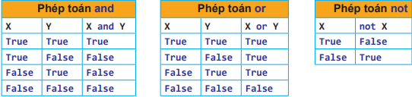  Ghi nhớ:  - Biểu thức logic là biểu thức chỉ nhận giá trị True hoặc False. Giá trị các biểu thức logic thuộc kiểu bool.  - Các phép toán trên kiểu dữ liệu lôgic là and (và), or (hoặc) và not (phủ định).
Hoạt động 2. Cấu trúc lệnh if trong Python
a. Mục tiêu
- Học sinh làm quen với lệnh rẽ nhánh if trong Python
- Cú pháp: if <điều kiện>:
< khối lệnh>
b. Nội dung
- Câu lệnh rẽ nhánh if thể hiện cấu trúc rẽ nhánh trong Python. Khối lệnh rẽ nhánh của if được viết sau dấu “:” cần viết lùi vào và thẳng hàng
c. Sản phẩm
- HS hoàn thành tìm hiểu kiến thức về lệnh If dạng thiếu và dạng đủ
d. Tổ chức hoạt động:
Hoạt động của GV và HS | Sản phẩm dự kiến
*‌ ‌Bước‌ ‌1:‌ ‌Chuyển‌ ‌giao‌ ‌nhiệm‌ ‌vụ:‌ ‌  GV: HS đọc SGK thực hiện yêu cầu.  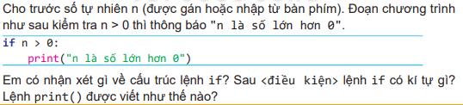  *‌ ‌Bước‌ ‌2:‌ ‌Thực‌ ‌hiện‌ ‌nhiệm‌ ‌vụ:‌ ‌ ‌  ‌+‌ ‌HS:‌ ‌Suy‌ ‌nghĩ,‌ tìm hiểu ‌sgk‌ và ‌trả‌ ‌lời‌ ‌câu‌ ‌hỏi‌ ‌  +‌ ‌GV:‌ ‌ Quan sát hỗ trợ gợi ý ‌các‌ ‌cặp nếu cần  *‌ ‌Bước‌ ‌3:‌ ‌Báo‌ ‌cáo,‌ ‌thảo‌ ‌luận:‌ ‌ ‌  +‌ ‌HS:‌ Trao đổi , lắng‌ ‌nghe,‌ cử đại diện một HS‌ ‌phát‌ ‌biểu‌ .  +‌ ‌Các‌ ‌nhóm‌ ‌nhận‌ ‌xét,‌ góp ý ‌bổ‌ ‌sung‌ ‌cho‌ ‌nhau.‌ ‌ ‌  *‌ ‌Bước‌ ‌4:‌ ‌Kết‌ ‌luận,‌ ‌nhận‌ ‌định:‌ ‌‌GV‌chốt kiến thức trọng tâm cho học sinh ghi lại kiến thức bài học.  Câu hỏi  Đoạn chương trình sau thực hiện công việc gì?  k = int(input(“Nhập một số nguyên dương: ”))  if k <= 0:  print(“Bạn nhập sai rồi!”)  THỰC HÀNH  Các bài tập liên quan đến kiểu dữ liệu bool và lệnh if.  Nhiệm vụ 1. Viết chương trình nhập số tự nhiên n từ bàn phím. Sau đó thông báo số em đã nhập là số chẵn hay số lẻ phụ thuộc vào n là chẵn hay lẻ.  Nhiệm vụ 2. Giả sử giá điện sinh hoạt trong khu vực gia đình em ở được tính luỹ kế theo từng tháng như sau (giá tính theo từng kWh điện tiêu thụ).  - Với mức điện tiêu thụ từ 0 đến 50 kWh, giá thành mỗi kWh là 1,578 nghìn đồng  - Với mức từ 51 đến 100, giá thành mỗi kWh là 1,734 nghìn đồng  - Từ mức 101 trở lên, giá thành mỗi kWh là 2,014 nghìn đồng.  Viết chương trình nhập số điền tiêu thụ trong tháng của gia đình em và tính số tiền điện phải trả | 2. LỆNH IF  - Python cung cấp câu lệnh để mô tả cấu trúc rẽ nhánh:  + Câu lệnh điều kiện dạng thiếu:  if <điều kiện>:  <Khối lệnh>  Khi thực hiện lệnh, Python sẽ kiểm tra <điều kiện> nếu đúng thì thực hiện <khối lệnh>, ngược lại thì bỏ qua chuyển sang lệnh tiếp theo sau lệnh if.  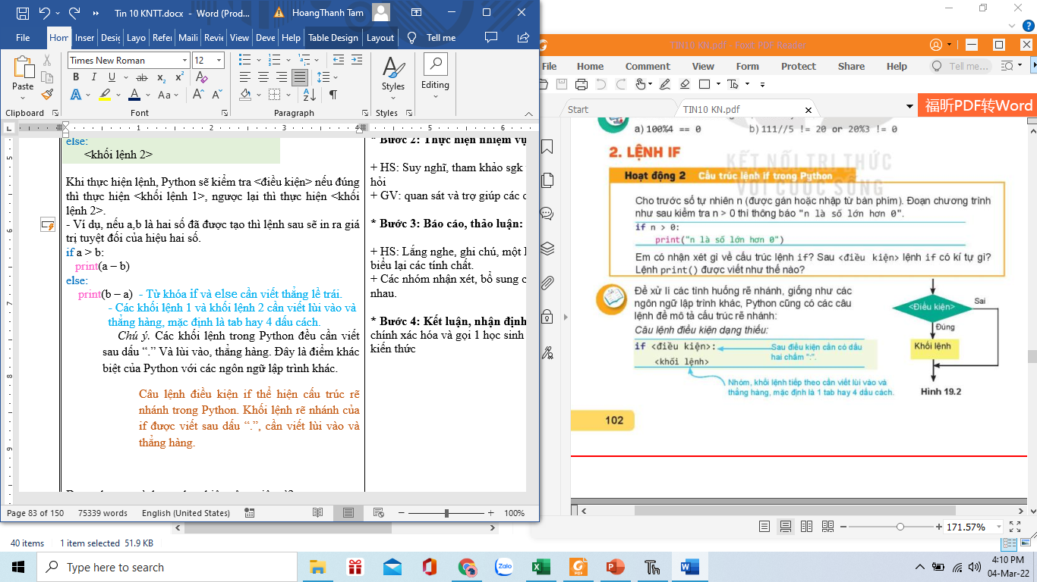  + Câu lệnh điều kiện dạng đủ:  if <điều kiện>:  <khối lệnh 1>  else:  <khối lệnh 2>  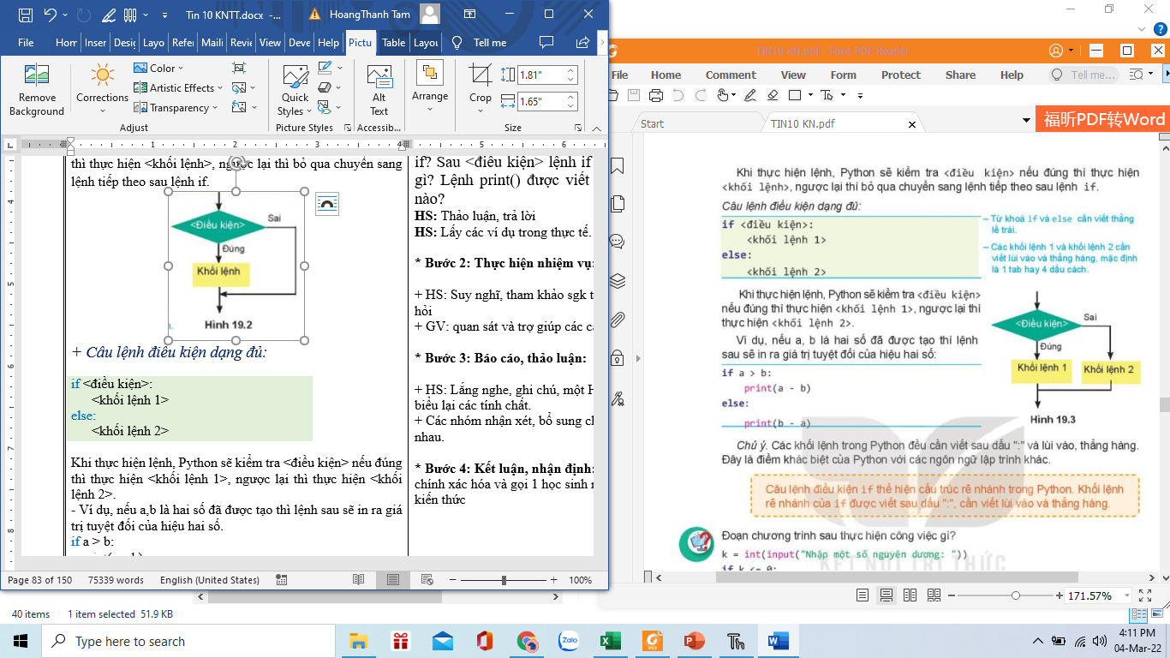  Khi thực hiện lệnh, Python sẽ kiểm tra <điều kiện> nếu đúng thì thực hiện <khối lệnh 1>, ngược lại thì thực hiện <khối lệnh 2>.  Chú ý:  - Các khối lệnh trong Python đều cần viết sau dấu “:” Và lùi vào, thẳng hàng.  Ghi nhớ: Câu lệnh điều kiện if thể hiện cấu trúc rẽ nhánh trong Python. Khối lệnh rẽ nhánh của if được viết sau dấu “:”, cần viết lùi vào và thẳng hàng.  Hướng dẫn. Để kiểm tra một số tự nhiên n là chẵn hay lẻ, ta dùng phép toán lấy số dư n%2. Nếu số dư bằng 0 thì n là số chẵn, ngược lại n là số lẻ. Chương trình có thể như sau:  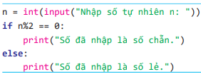  Hướng dẫn. Gọi k là số kWh điện tiêu thụ của gia đình em. Khi đó theo cách tính lũy kế trên chúng ta cần tính dựa trên các điều kiện sau:  – Nếu k ≤ 50 thì số tiền cần trả là k x 1,678 nghìn đồng.  - Nếu 50 < k ≤100 thì số tiền cần trả là 50 × 1,678 + (k - 50) × 1,734 nghìn đồng.  - Nếu 100 < k thì số tiền cần trả là 50 × 1678 + 50 × 1,734 + ( k - 100) × 2014 nghìn đồng.  Chúng ta sử dụng lệnh round (t) để làm tròn số thực t. Chú ý trong máy tính dùng dấu “.” để viết các số thập phân. Chương trình có thể như sau:  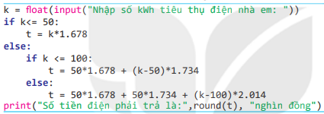
C. HOẠT ĐỘNG LUYỆN TẬP
a . Mục tiêu
- Thực hiện giải các bài tập liên quan đến kiểu dữ liệu bool và lệnh if củng cố lại kiến thức vừa học
b. Nội dung
- HS đọc SGK để tìm hiểu nội dung kiến thức theo yêu cầu của GV.
c. Sản phẩm
- Bài làm của học sinh thực hiện các kĩ năng giải các bài toán cụ thể
d. Tổ chức hoạt động:
GV: Củng cố, luyện tập kiến thức vừa học
HS: HS đọc SGK làm các bài tập
1.Viết biểu thức lôgic ứng với mỗi câu sau:
a) Số x nằm trong khoảng (0; 10)
b) Số y nằm ngoài đoạn [1; 2]
c) Số z nằm trong đoạn [0; 1] hoặc [5; 10]
2. Tìm một vài giá trị m, n thoả mãn các biểu thức sau:
a) 100%m == 0 and n%5 !=0
b) m%100 == 0 and m%400 !=0
c) n%3 == 0 or (n%3 !=0 and n%4 == 0)
D. HOẠT ĐỘNG VẬN DỤNG
a. Mục tiêu
- Vận dụng các kiến thức vừa học quyết các vấn đề học tập và thực tiễn.
b. Nội dung
- HS sử dụng SGK và vận dụng kiến thức đã học để trả lời câu hỏi
c. Sản phẩm
- HS vận dụng các kiến thức vào giải quyết các nhiệm vụ đặt ra
d. Tổ chức hoạt động
GV chia lớp thành nhiều nhóm và giao các nhiệm vụ: thảo luận trả lời các câu hỏi và bài tập vận dụng.
1. Giá bán cam tại siêu thị tính như sau: nếu khối lượng cam mua dưới 5 kg thì giá bán là 12.000 đồng/kg, nếu khối lượng mua lớn hơn hoặc bằng 5 kg thì giá bán là 10.000 đồng/kg. Viết chương trình nhập số lượng mua (tính theo kg) sau đó tính số tiền phải trả.
2. Năm n là năm nhuận nếu giá trị n thoả mãn điều kiện: n chia hết cho 400 hoặc n chia hết cho 4 đồng thời không chia hết cho 100. Viết chương trình nhập số năm n và cho biết năm n có phải là nhuận hay không.

